

|  |  |
| --- | --- |
| **SEGURIDAD Y ALTA DISPONIBILIDAD** – 2º ASIR | |
| UT6: Actividad 6 | Actividad 3: Seguridad en redes WiFi. |
| Nombre: | |
| Nota: | Observaciones: |

En clase de teoría hemos visto algunas recomendaciones de seguridad en redes WiFi. Ahora vamos a ver como se configurarían utilizando el siguiente simulador del router de Linksys WRT54GR <http://ui.linksys.com/files/WRT54GR/1.01/SetupDHCP.htm>. Realiza la configuración solicitada en cada apartado tomando el pantallazo correspondiente y responde a las preguntas que se plantean:

1. Cambia la contraseña de administración del router. Ponle como contraseña tus apellidos si separar por un espacio.

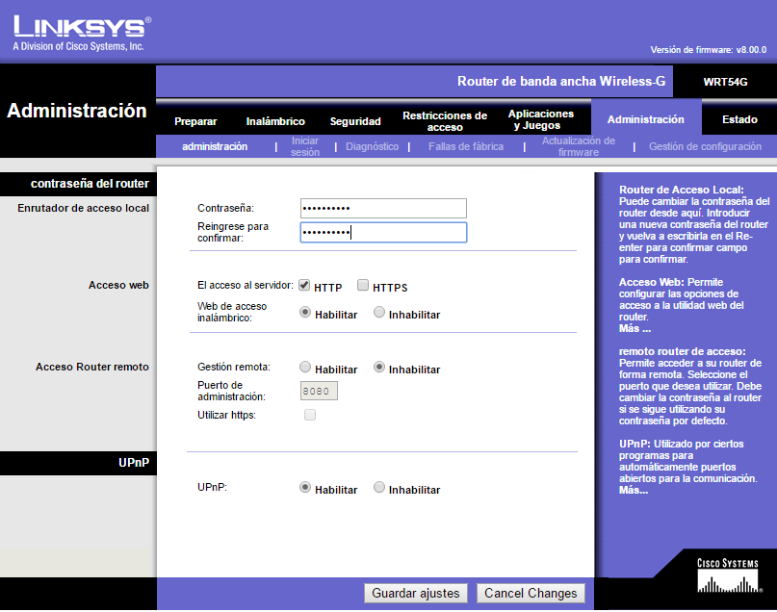

1. Busca dónde se podría realizar una actualización del firmware. Localiza en internet el software necesario, descárgatelo e intentan realizar el upgrade (actualización) NO HAY DISPONIBLE 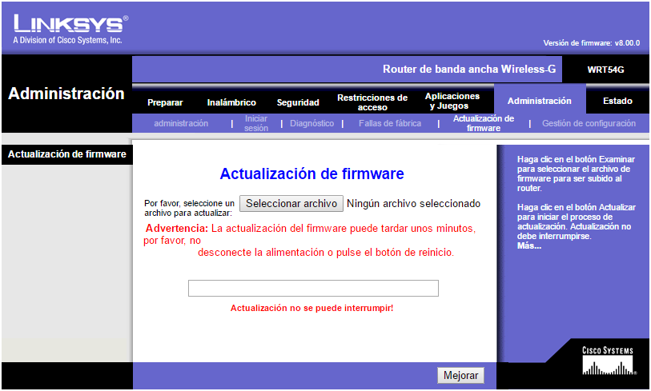

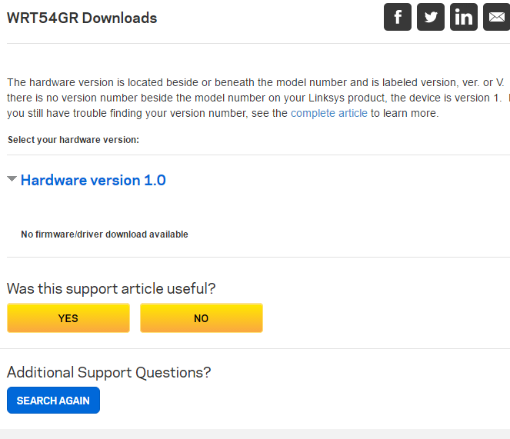

1. Cambia el SSID y pon como tu nombre y desactiva la opción de que este se propague por broadcast.

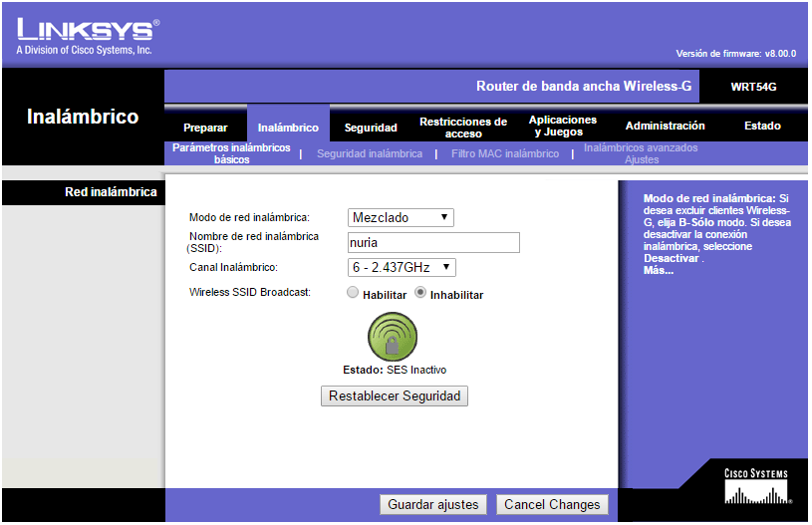

1. Obtén la MAC Address de tu ordenador y de una de las máquinas virtuales, y configura el router de manera que sólo esas dos MAC tengan acceso a internet.

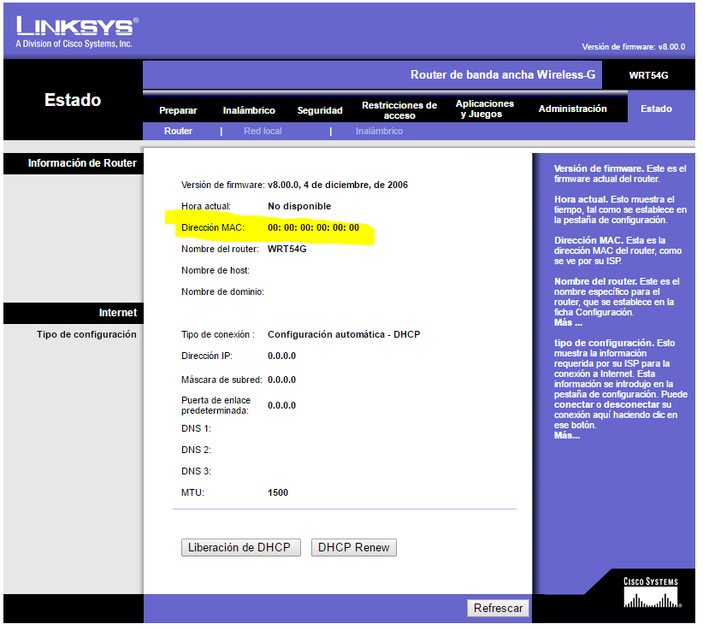

No nos permite crear el filtro 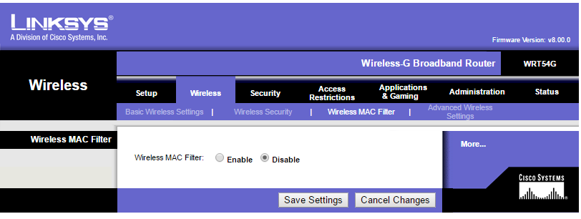

1. ¿Qué nombre recibe la medida de seguridad anterior?

Filtrado de direcciones MAC

1. Cambiar las direcciones IP que reparte el servidor DHCP al rango 192.168.100.0/24

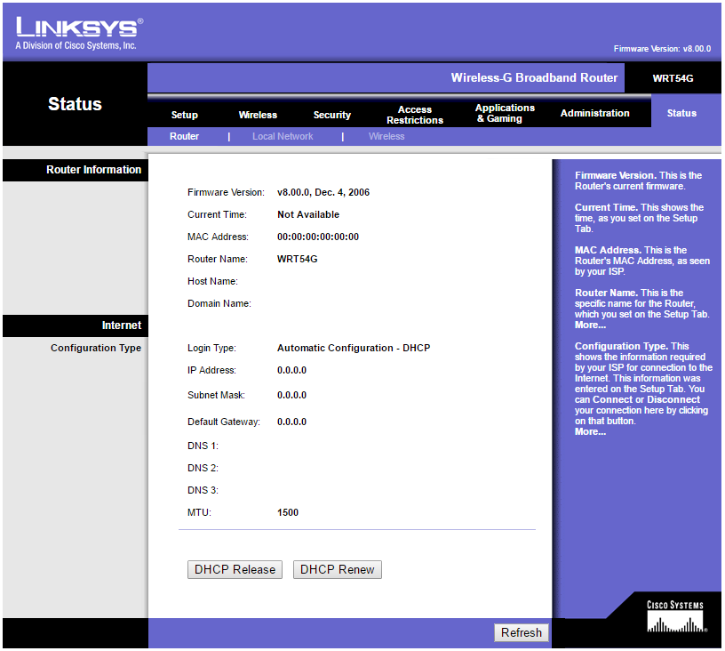No permite cambiar ninguna IP

1. ¿En qué pantalla podrías ver los usuarios conectados?

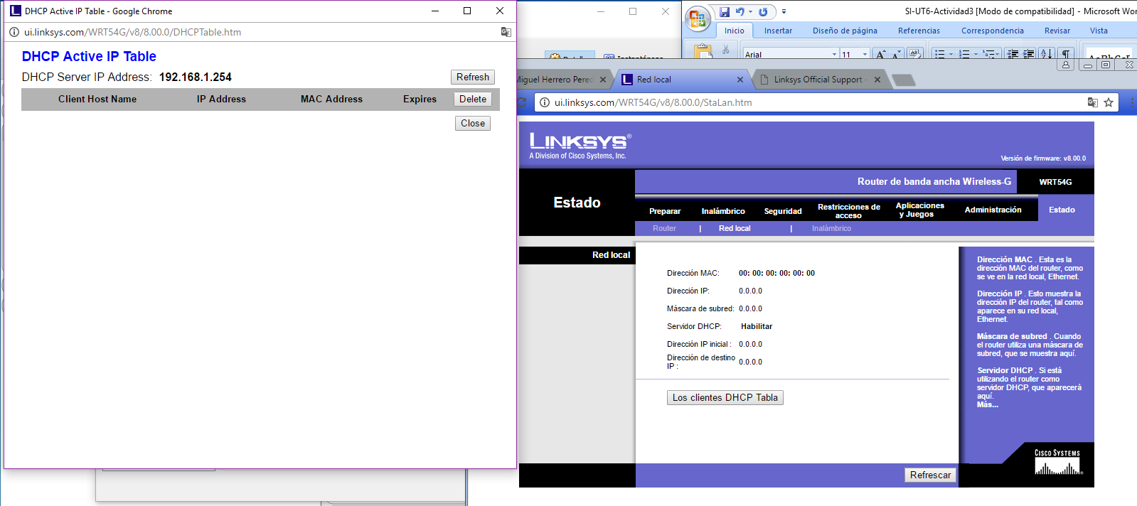

1. ¿Cómo configurarías el router para que utilizara WEP128? ¿Qué clave has elegido?

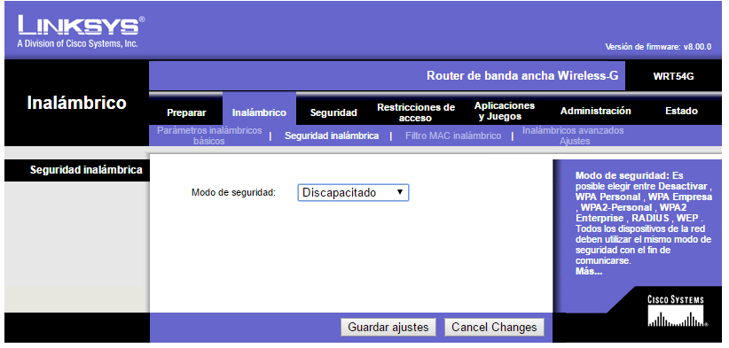

1. ¿A qué hace referencia el “128”?
2. ¿Para qué se utilizará esa clave WEP128?
3. ¿Cómo configurarías el router para que utilizara WPA y cifrado TKIP? Elige una contraseña segura. 
4. ¿Para qué se utiliza la contraseña que has configurado en el apartado anterior?
5. Ahora elige como modo de seguridad WPA-Enterprese. ¿Cuál de los dos métodos de encriptación que propone es más robusto? Investiga por qué. Respecto a la IP que pide, ¿a qué servidor hace referencia y para qué se utiliza ese servidor?